Kawiarka bialetii new venus 2tz niebieska a prezent na święta
W naszym artykule podpowiadamy dlaczego naszym zdaniem kawiarka bialetii new venus 2tz niebieska to doskonały prezent pod choinkę. Zachęcamy do lektury.

Kawiarka bialetii new venus 2tz niebieska - pomysł na prezent na każdą okazję!
Szukasz idealnego prezentu, który sprawdzi się na każdą okazję, na przykład na Święta Bożego Narodzenia czy też na Mikołaja? Kawiarka bialetii new venus 2tz niebieska to jedna z naszych propozycji.
Kawiarka dla smakoszy kawy

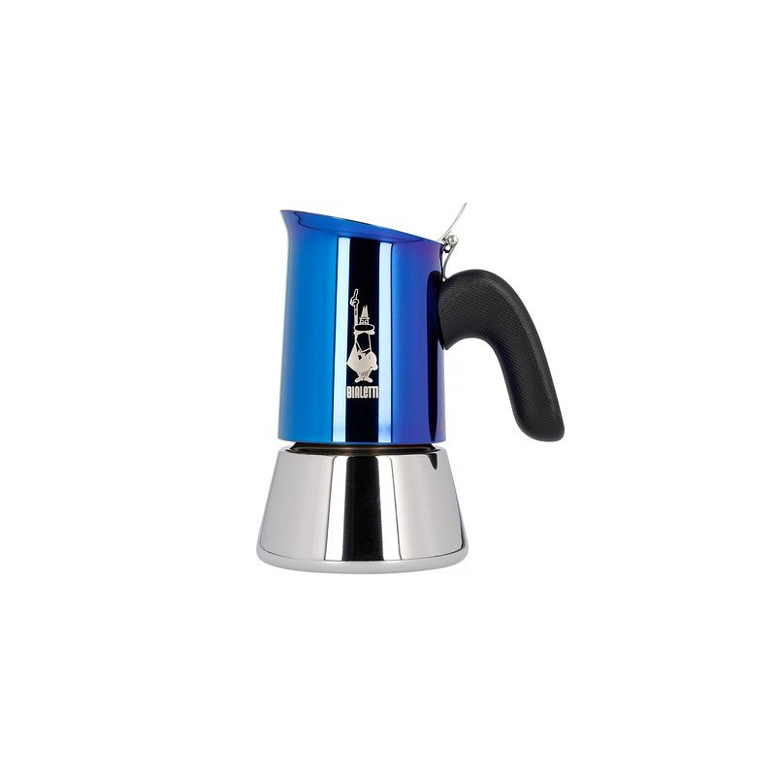
Alternatywą dla drogich ekspresów kapsułkowych czy tez ciśnieniowych jest kawiarka. To dużo tańsza forma przygotowywania parzonej kawy, w taki sposób, by wydobyć ze zmielonej kawy niepowtarzalny smak i aromat. Jeśli wśród Twoich bliskich jest smakosz kawy, który z wielu przyczyn nie może pozwolić sobie na posiadanie ekspresu kawiarka bialetii new venus 2tz niebieska, będzie idealnym upominkiem dla Niego czy też dla Niej.

Kawiarka bialetii new venus 2tz niebieska w Sabro
Gdzie dostępna jest włoska kawiarka bialetii new venus 2tz niebieska? To produkt oferowany w katalogu sklepu online Sabro. Sabro specjalizuje się w sprzedaży wyselekcjonowanych kawiarek do kawy ale również ekspresów. W sklepie internetowym znajdziemy również kawy z każdego zakątka świata oraz akcesoria do ekspresów. Sprawdź sklep i wybierz prezent dla znajomych czy rodziny.

